Май ауданы жұмыспен қамту және әлеуметтік бағдарламалар бөлімінде көрсетілген мемлекеттік қызмет регламенттерін бекіту туралы
Күшін жойған
Павлодар облысы Май аудандық әкімдігінің 2012 жылғы 12 маусымдағы N 170/6 қаулысы. Павлодар облысының Әділет департаментінде 2012 жылғы 21 маусымда N 12-10-130 тіркелді. Күші жойылды - Павлодар облысы Май аудандық әкімдігінің 2013 жылғы 18 маусымдағы N 176/6 қаулысымен
Ескерту. Күші жойылды - Павлодар облысы Май аудандық әкімдігінің 18.06.2013 N 176/6 қаулысымен.
РҚАО ескертпесі:
Мәтінде авторлық орфография және пунктуация сақталған.
Қазақстан Республикасының 2001 жылғы 23 қаңтардағы "Қазақстан Республикасындағы жергiлiктi мемлекеттiк басқару және өзiн-өзi басқару туралы" Заңының 31 бабының 2 тармағына, Қазақстан Республикасының 2000 жылғы 27 қарашадағы "Әкiмшiлiк рәсiмдер туралы" Заңының 9-1 бабының 4 тармағына және Қазақстан Республикасы Үкiметiнiң 2010 жылғы 20 шiлдедегi "Жеке және заңды тұлғаларға көрсетiлетiн мемлекеттiк қызметтердiң тiзiлiмiн бекiту туралы" N 745 қаулысына сәйкес, мемлекеттiк қызметтi сапалы көрсету мақсатында, Май ауданының әкiмдiгi ҚАУЛЫ ЕТЕДI:
1. Қоса берiлiп отырған:
1) "Жұмыссыз азаматтарды тіркеу және есепке қою" мемлекеттiк қызмет регламентi;
2) "Жергілікті өкілетті органдардың шешімдері бойынша мұқтаж азаматтардың жекелеген санаттарына әлеуметтік көмек тағайындау" мемлекеттiк қызмет регламентi;
3) "Үйде оқитын және тәрбиеленетін мүгедек балаларды материалдық қамтамасыз ету үшін құжаттарды ресімдеу" мемлекеттiк қызмет регламентi;
4) "Қозғалуға қиындығы бар бірінші топтағы мүгедектерге жеке көмекшінің және есту бойынша мүгедектерге қолмен көрсететін тіл маманының қызметтерін ұсыну үшін мүгедектерге құжаттарды ресімдеу" мемлекеттiк қызмет регламентi;
5) "Мүгедектерге кресло-арбаларды беру үшін оларға құжаттарды ресімдеу" мемлекеттiк қызмет регламентi;
6) "Мүгедектерді санаторий-курорттық емдеумен қамтамасыз ету үшін оларға құжаттарды ресімдеу" мемлекеттiк қызмет регламентi бекiтiлсiн.
2. Осы қаулының орындалуын бақылау аудан әкiмiнiң орынбасары М.Е.Ахамбаевқа жүктелсiн.
3. Осы қаулы алғаш рет ресми жарияланғаннан кейін күнтізбелік он күн өткен соң қолданысқа енгізіледі.
Аудан әкiмi Н. Пішенбаев
Май ауданы әкімдігінің
2012 жылғы 12 маусымдағы
N 170/6 қаулысымен
бекітілді
"Жұмыссыз азаматтарды тiркеу және есепке
қою" мемлекеттік қызмет РЕГЛАМЕНТІ
1. Жалпы ережелер
1. Мемлекеттік қызметтің атауы: "Жұмыссыз азаматтарды тіркеу және есепке қою" (бұдан әрі – мемлекеттік қызмет).
2. Мемлекеттік қызмет көрсетудің нысаны: ішінара автоматтандырылған.
3. Мемлекеттік қызмет Қазақстан Республикасының 2011 жылғы 07 сәуірдегі N 394 қаулысымен бекітілген "Жұмыссыз азаматтарды тiркеу және есепке қою" стандарты негізінде жүзеге асырылады (бұдан әрі - стандарт).
4. Мемлекеттік қызмет "Май ауданының жұмыспен қамту және әлеуметтік бағдарламалар бөлімі" мемлекеттік мекемесіне (бұдан әрі – бөлім) жүгінген кезде көрсетіледі.
Мемлекеттік қызмет көрсету орны: Павлодар облысы, Май ауданы, Коктобе ауылы, Айтеки би көшесі, 18 үй, телефон: 91002, жұмыс уақыты сағат 9.00-ден 18.30-ге дейін, 13.00-ден 14.30-ге дейін түскі үзіліспен, демалыс күндері - сенбі, жексенбі; электрондық пошта мекенжайы center5556@rambler.ru.
5. Мемлекеттік қызмет көрсету нәтижесі электронды түрде жұмыссыз ретінде тіркеу және есепке қою не қызмет көрсетуден бас тарту туралы дәлелді жауап (стандарттың 2-косымшасындағы үлгіге сәйкес) болып табылады.
6. Мемлекеттік қызмет көрсету мерзімі: тұтынушы қажетті құжаттарды тапсырған сәттен бастап он күнтізбелік күнінен кешіктірілмейді.
Тұтынушы өтініш берген күні сол жерде көрсетілетін мемлекеттік қызметті алуға дейін күтудің шекті ең көп уақыты бір өтініш берушіге қызмет көрсетуге 15 минуттан есептегенде кезектегі адамдардың санына байланысты болады. Тұтынушы өтініш берген күні сол жерде көрсетілетін мемлекеттік қызметті алушыға қызмет көрсетудің рұқсат берілген ең көп уақыты 15 минуттан аспайды.
2. Мемлекеттік қызмет көрсету үдерісіндегі
іс-әрекет (өзара іс-қимыл) тәртібін сипаттау
7. Беріліп отырған мемлекеттік қызметті алу үшін тұтынушыға стандарттың 11-тармағында белгіленген тізімдегі құжаттарды тапсыру қажет.
Барлық қажетті құжаттарды тапсырғаннан кейін уәкілетті органда тұтынушыға тіркелеген және мемлекеттік қызметті алу уақыты, және құжаттарды қабылдаған жауапты тұлғанының тегі, аты-жөні көрсетілген талон беріледі.
8. Бөлім мемлекеттік қызметті көрсетуден стандарттың 16-тармағында көрсетілген жағдайда бас тартуы мүмкін.
9. Ақпараттық қауіпсіздікке қойылатын талаптар: тұтынушы құжаттарының қорғалуы және ақпараттын құпия сақталуы қамтамасыз етіледі.
10. Мемлекеттік қызмет көрсету үдерісіне қатысатын құрылымдық-функционалдық бірліктер (бұдан әрі - ҚФБ) бөлімге өтініш білдірген кезде:
1) жұмыссыздарды тіркеу және есепке қою маманы;
2) жұмыс іздеп жүрген адамды, жұмыссыздар санатына қоятын комиссия.
11. Осы регламенттің 1-қосымшасында ҚФБ іс-әрекетінің реті көрсетілген.
12. Осы регламенттін 2-қосымшасында ҚФБ іс-әрекеттердің өзара байланысты көрсетілген сызба келтірілген.
3. Мемлекеттік қызмет көрсететін
лауазымды тұлғалардың жауапкершілігі
13. Мемлекеттік қызмет көрсетудің тәртібін бұзғаны үшін лауазымды тұлғаларға Қазақстан Республикасының Заңдарымен белгіленген жауапкершілік жүктеледі.
"Жұмыссыз азаматтарды тiркеу
және есепке қою" мемлекеттік
қызмет регламентіне
1-қосымша
Жұмыспен қамту және әлеуметтік бағдарламалар бөліміне
өтінген кезде құрылымдық-функционалдық бірліктері
(ҚФБ) іс-әрекеттерінің сипаттамасы
 | Негізгі үдірістің (жұмыс барысының, ағымның) іс-әрекеті
1 | Іс әрекеттер N | 1 | 2 | 3
2 | ҚФБ атауы | Жұмыссыздарды тіркеу және есепке қою маманы | Жұмыс іздеп жүрген адамды, жұмыссыздар санатына қоятын комиссия | Жұмыссыздарды тіркеу және есепке қою маманы
3 | Іс-әрекеттер (үдірістің, тәртіптің, мәміленің) атауы және олардың сипаттамасы | Тұтынушы ұсынған құжаттарды қабылдау және тіркеу | Ұсынылған құжаттардың толықтығын тексеріп, шешім қабылдау | Тұтынушы жеке өтінген жағдайда электрондық жүйеде тіркеу немесе мемлекеттік қызметтен бас тару туралы дәлелді жауапты беру
4 | Аяқталу нысаны (мәліметтер, құжат, ұйымдастырушы-иеленуші шешімдер) | Құжаттарды қабылдағаны туралы талон | Комиссияның есепке қою немесе мемлекеттік қызметтен бас тару туралы дәлелді жауапты беру туралы шешімі | Есепке қою және тіркеу немесе есепке қоюдан бас тарту
5 | Орындау уақыттары | 15 минут | 8 күн | 15 минуттан артық емес
6 | Келесі іс-әрекеттің нөмері | 2-колонка | 3-колонка
"Жұмыссыз азаматтарды тiркеу
және есепке қою" мемлекеттік
қызмет регламентіне
2-қосымша
Жұмыспен қамту және әлеуметтік бағдарламалар бөліміне
өтінген кезде мемлекеттік қызметті көрсету сызба-нұсқасы
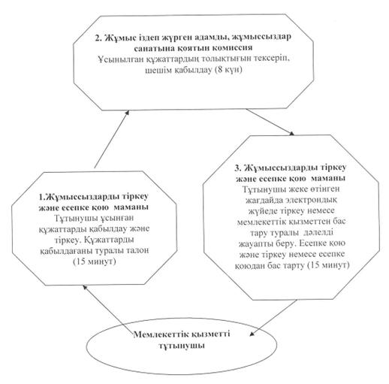
Май ауданы әкімдігінің
2012 жылғы 12 маусымдағы
N 170/6 қаулысымен
бекітілді
"Жергілікті өкілетті органдардың шешімдері бойынша мұқтаж азаматтардың жекелеген санаттарына әлеуметтік көмек
тағайындау" мемлекеттік қызмет РЕГЛАМЕНТІ
1. Жалпы ережелер
1. Мемлекеттік қызметтің атауы: "Жергілікті өкілетті органдардың шешімдері бойынша мұқтаж азаматтардың жекелеген санаттарына әлеуметтік көмек тағайындау".
2. Мемлекеттік қызмет көрсетудің нысаны: ішінара автоматтандырылған.
3. Мемлекеттік қызмет Қазақстан Республикасы Үкіметінің 2011 жылғы 7 сәуірдегі N 394 қаулысымен бекітілген "Жергілікті өкілетті органдардың шешімдері бойынша мұқтаж азаматтардың жекелеген санаттарына әлеуметтік көмек тағайындау" стандарты (бұдан әрі - стандарт) негізінде көрсетіледі.
4. Мемлекеттік қызмет "Май ауданының жұмыспен қамту және әлеуметтік бағдарламалар бөлімі" мемлекеттік мекемесіне (бұдан әрі – бөлім) жүгінген кезде көрсетіледі.
Мемлекеттік қызмет көрсету орны: Павлодар облысы, Май ауданы, Коктобе ауылы, Айтеки би көшесі, 18 үй, телефон: 91002, жұмыс уақыты сағат 9.00-ден 18.30-ге дейін, 13.00-ден 14.30-ге дейін түскі үзіліспен, демалыс күндері - сенбі, жексенбі; электрондық пошта мекенжайы center5556@rambler.ru.
5. Мемлекеттік қызметті аяқтау нысаны болып әлеуметтік көмекті тағайындау туралы хабарлама немесе қағаз жеткізгіштегі мемлекеттік қызметті көрсетуден бас тарту себебі көрсетілген дәлелді жауап болып табылады.
6. Мемлекеттік қызмет көрсету уақыты тұтынушы құжаттарды тапсырғаннан кейін 15 күнтізбелік күнді құрайды. Тұтынушының өтініш берген күні мемлекеттік қызметті алу үшін (талон алу үшін) күтудің ең көп уақыты 30 минуттан артық емес. Тұтынушының өтініш берген күні мемлекеттік қызметті көрсетудегі ең көп уақыты 15 минуттан артық емес.
2. Мемлекеттік қызметті көрсету барысында
іс-қимылдардың (өзара әрекеттерінің) сипаттамасы
7. Бұл мемлекеттік қызметті алу үшін аудан мәслихатының шешімінде көрсетілген керекті құжаттарды ұсыну керек.
Барлық қажетті құжаттарды тапсырғаннан кейін уәкілетті органда тұтынушыға тіркелген және мемлекеттік қызметті алу уақыты, және құжаттарды қабылдаған жауапты тұлғанының тегі, аты-жөні көрсетілген талон беріледі.
8. Бөлім Стандарттың 16-тармағында көрсетілген жағдайда мемлекеттік қызмет көрсетуден бас тартады.
9. Ақпараттық қауіпсіздік талаптары: тұтынушының құжаттарында көрсетілген ақпараттың сақтау, қорғау және құпиялығын сақтауды қамтамасыз ету.
10. Бөлімге жүгінген кезде мемлекеттік қызметті көрсету барысына қатысатын құрылымдық-функционалдық бірліктер (бұдан әрі - ҚФБ):
1) жұмыспен қамту және әлеуметтік бағдарламалар бөлімінің есеп бойынша маманы;
2) жұмыспен қамту және әлеуметтік бағдарламалар бөлімінің бастығы.
11. ҚФБ-ның іс-әрекеттерінің тізбектілігі осы регламенттің 1-қосымшасында көрсетілген.
12. ҚФБ-ның және іс-әрекеттердің тізбектілігінің өзара әрекеттерінің сызба-нұсқасы осы регламенттің 2-қосымшасында көрсетілген.
3. Мемлекеттік қызметті көрсететін
лауазымды тұлғалардың жауапкершілігі
13. Мемлекеттік қызметті көрсету тәртібін бұзған лауазымды тұлға Қазақстан Республикасының заңнамалары бойынша жауап тартады.
"Жергілікті өкілетті органдардың
шешімдері бойынша мұқтаж
азаматтардың жекелеген санаттарына
әлеуметтік көмек тағайындау"
мемлекеттік қызмет регламентіне
1-қосымша
Жұмыспен қамту және әлеуметтік бағдарламалар бөліміне
өтінген кезде құрылымдық-функционалдық бірліктері
(ҚФБ) іс-әрекеттерінің сипаттамасы
 | Негізгі үдірістің (жұмыс барысының, ағымның) іс-әрекеті
1 | Іс әрекеттер N | 1 | 2 | 3 | 4 | 5
2 | ҚФБ атауы | Жұмыспен қамту және әлеуметтік бағдарламалар бөлімінің есеп бойынша маманы | Жұмыспен қамту және әлеуметтік бағдарламалар бөлімінің бастығы | Жұмыспен қамту және әлеуметтік бағдарламалар бөлімінің есеп бойынша маманы | Жұмыспен қамту және әлеуметтік бағдарламалар бөлімінің бастығы | Жұмыспен қамту және әлеуметтік бағдарламалар бөлімінің есеп бойынша маманы
3 | Іс-әрекеттер (үдірістің, тәртіптің, мәміленің) атауы және олардың сипаттамасы | Тұтынушы  ұсынған құжаттарды қабылдау және тіркеу | Тұтынушы ұсынған құжаттарды қарастыру | Хабарлама жобасын немесе бас тарту себептері көрсетілген жауап дайындау | Хабарламаны немесе бас тарту себептері көрсетілген жауапты қарастыру | Кіріс хат-хабарлар журналына тіркеу
4 | Аяқталу нысаны (мәліметтер, құжат, ұйымдастырушы-иеленуші шешімдер) | Құжаттарды қабылдағаны туралы талон | Резолюцияға қол қою | Әлеуметтік көмекті тағайындағаны туралы хабарлама жобасын немесе бас тарту себептері көрсетілген жазбаша жауап | Әлеуметтік көмекті тағайындағаны туралы хабарламаға немесе бас тарту себептері көрсетілген жазбаша жауапқа қол қою | Хабарламаны немесе бас тарту себептері көрсетілген жауап беру
5 | Орындау уақыттары | 30 минут | 3 күнтізбелік күн | 5 күнтізбелік күн | 5 күнтізбелік күн | 15 минут
6 | Келесі іс-әрекеттің нөмірі | 2-колонка | 3-колонка | 4-колонка | 5-колонка
"Жергілікті өкілетті органдардың
шешімдері бойынша мұқтаж
азаматтардың жекелеген санаттарына
әлеуметтік көмек тағайындау"
мемлекеттік қызмет регламентіне
2-қосымша
Жұмыспен қамту және әлеуметтік бағдарламалар бөліміне
өтінген кезде мемлекеттік қызметті көрсету сызба-нұсқасы
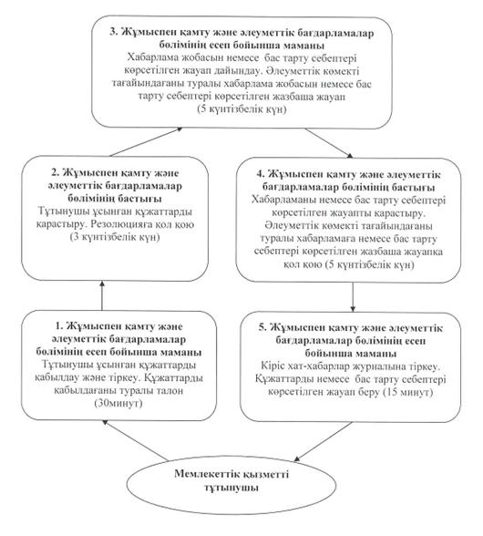
Май ауданы әкімдігінің
2012 жылғы 12 маусымдағы
N 170/6 қаулысымен
бекітілді
"Үйде оқитын және тәрбиеленетін мүгедек балаларды
материалдық қамтамасыз ету үшін құжаттарды
ресімдеу" мемлекеттік қызмет РЕГЛАМЕНТІ
1. Жалпы ережелер
1. Мемлекеттік қызметтің атауы: "Үйде оқитын және тәрбиеленетін мүгедек балаларды материалдық қамтамасыз ету үшін құжаттарды ресімдеу".
2. Мемлекеттік қызмет көрсетудің нысаны: ішінара автоматтандырылған.
3. Мемлекеттік қызмет Қазақстан Республикасы Үкіметінің 2011 жылғы 7 сәуірдегі N 394 қаулысымен бекітілген "Үйде оқитын және тәрбиеленетін мүгедек балаларды материалдық қамтамасыз ету үшін құжаттарды ресімдеу туралы" стандарты (бұдан әрі - стандарт) негізінде көрсетіледі.
4. Мемлекеттік қызмет "Май ауданының жұмыспен қамту және әлеуметтік бағдарламалар бөлімі" мемлекеттік мекемесіне (бұдан әрі – бөлім) жүгінген кезде көрсетіледі.
Мемлекеттік қызмет көрсету орны: Павлодар облысы, Май ауданы, Коктобе ауылы, Айтеки би көшесі, 18 үй, телефон: 91002, жұмыс уақыты сағат 9.00-ден 18.30-ге дейін, 13.00-ден 14.30-ге дейін түскі үзіліспен, демалыс күндері - сенбі, жексенбі; электрондық пошта мекенжайы center5556@rambler.ru.
5. Мемлекеттік қызметті аяқтау нысаны болып тұтынушыға үйде оқитын және тәрбиеленетін мүгедек балаларды материалдық қамтамасыз ету үшін құжаттарды ресімдеу туралы хабарлама не қызмет көрсетуден бас тарту туралы қағаз жеткізгіштегі дәлелді жауап болып табылады.
6. Мемлекеттік қызмет көрсету уақыты тұтынушы қажетті құжаттарды тапсырғаннан кейін он жұмыс күн ішінде.
Тұтынушы өтініш берген күні сол жерде көрсетілетін мемлекеттік қызметті алуға дейінгі күтудің жол берілетін ең көп уақыты кезекте тұрған адамдарға байланысты бір тұтынушыга қызмет көрсету 15 минут. Тұтынушының мемлекеттік қызмет көрсетуге өтініш берген күні қызмет көрсету максималды уақыты - 15 минуттан артық емес.
2. Мемлекеттік қызметті көрсету
барысында іс-қимылдардың сипаттамасы
7. Бұл мемлекеттік қызметті алу үшін тұтынушы Стандарттың 11-тармағында көрсетілген керекті құжаттарды ұсыну керек.
Барлық қажетті құжаттарды тапсырғаннан кейін мемлекеттік қызметті алу үшін тұтынушыға барлық құжаттарды қабылдағандығы туралы мемлекеттік қызметті алу мерзімі көрсетілген талон беріледі.
8. Бөлім, Стандарттың 16-тармағында көрсетілген жағдайда мемлекеттік қызмет көрсетуден бас тартады.
9. Ақпараттық қауіпсіздік талаптары: тұтынушының құжаттарында көрсетілген ақпараттың сақтау, қорғау және құпиялығын сақтауды қамтамасыз ету.
10. Бөлімге жүгінген кезде мемлекеттік қызметті көрсету барысына қатысатын құрылымдық-функционалдық бірліктер (бұдан әрі - ҚФБ):
1) әлеуметтік жұмыс бойынша маман;
2) жұмыспен қамту және әлеуметтік бағдарламалар бөлімінің бастығы.
11. ҚФБ-ның іс-әрекеттерінің тізбектілігі осы регламенттің 1-қосымшасында көрсетілген.
12. ҚФБ-ның және іс-әрекеттердің тізбектілігінің өзара әрекеттерінің сызба-нұсқасы осы регламенттің 2-қосымшасында көрсетілген.
4. Мемлекеттік қызметті көрсететін
лауазымды тұлғалардың жауапкершілігі
13. Мемлекеттік қызметті көрсету тәртібін бұзған лауазымды тұлғалар Қазақстан Республикасының заңнамалары бойынша жауап тартады.
"Үйде оқитын және тәрбиеленетін мүгедек
балаларды материалдық қамтамасыз ету
үшін құжаттарды ресімдеу" мемлекеттік
қызмет регламентіне
1-қосымша
Жұмыспен қамту және әлеуметтік бағдарламалар бөліміні
жүгінген кезде құрылымдық-функционалдық бірліктерінің
(ҚФБ) іс-әркеттерінің сипаттамасы
1 | Іс әрекеттер N | 1 | 2 | 3 | 4 | 5
2 | ҚФБ атауы | әлеуметтік жұмыс бойынша маман | Жұмыспен қамту және әлеуметтік бағдарламалар бөлімінің бастығы | әлеуметтік жұмыс бойынша маман | Жұмыспен қамту және әлеуметтік бағдарламалар бөлімінің бастығы | әлеуметтік жұмыс бойынша маман
3 | Іс-әрекеттер (үдірістің, тәртіптің, мәміленің) атауы және олардың сипаттамасы | Тұтынушы ұсынған құжаттарды қабылдау және тіркеу | Тұтынушы ұсынған құжаттарды қарастыру | Хабарлама жобасын немесе бас тарту себептері көрсетілген жауапты дайындау | Хабарламаны немесе бас тарту себептері көрсетілген жауап жобасы қарастыру | Кіріс хат-хабар журналында тіркеу
4 | Аяқталу нысаны (мәліметтер, құжат, ұйымдастырушы-иеленуші шешімдер) | Құжаттарды қабылдағандығы туралы талон | Резолюцияға қол қою | Хабарлама немесе бас тарту себептері көрсетілген жауап жобасы | Хабарламаға немесе бас тарту себептері көрсетілген жауапқа қол қою | Хабарламаны немесе бас тарту себептері көрсетілген жауапты беру
5 | Орындау уақыттары | 15 минуттан артық емес | 1 күн | 6 күн | 1 күн | 15 минуттан артық емес
6 | Келесі іс-әрекеттің нөмірі | 2 колонка | 3 колонка | 4 колонка | 5 колонка
"Үйде оқитын және тәрбиеленетін мүгедек
балаларды материалдық қамтамасыз ету
үшін құжаттарды ресімдеу" мемлекеттік
қызмет регламентіне
2-қосымша
Жұмыспен қамту және әлеуметтік бағдарламалар бөліміне
өтінген кезде мемлекеттік қызметті көрсету сызба-нұсқасы
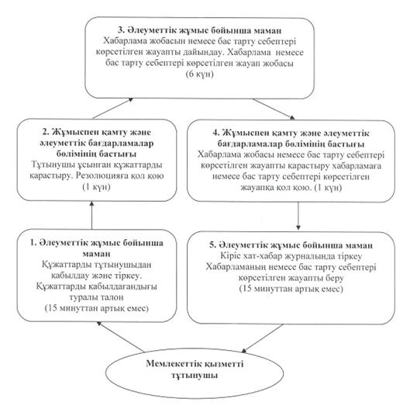
Май ауданы әкімдігінің
2012 жылғы 12 маусымдағы
N 170/6 қаулысымен
бекітілді
"Қозғалуы қиындығы бар бірінші топтағы мүгедектерге жеке
көмекшінің және есту бойынша мүгедектерге қолмен көрсететін
тіл маманының қызметтерін ұсыну үшін мүгедектерге
құжаттарды ресімдеу" мемлекеттік қызмет РЕГЛАМЕНТІ
1. Жалпы ережелер
1. Мемлекеттік қызметтің атауы: "Қозғалуға қиындығы бар бірінші топтағы мүгедектерге жеке көмекшінің және есту бойынша мүгедектерге қолмен көрсететін тіл маманының қызметтерін ұсыну үшін мүгедектерге құжаттарды ресімдеу".
2. Мемлекеттік қызмет көрсетудің нысаны: ішінара автоматтандырылған.
3. Мемлекеттік қызмет Қазақстан Республикасы Үкіметінің 2011 жылғы 7 сәуірдегі N 394 қаулысымен бекітілген "Қозғалуға қиындығы бар бірінші топтағы мүгедектерге жеке көмекшінің және есту бойынша мүгедектерге қолмен көрсететін тіл маманының қызметтерін ұсыну үшін мүгедектерге құжаттарды ресімдеу" мемлекеттік қызмет көрсету" стандарты (бұдан әрі - стандарт) негізінде көрсетіледі.
4. Мемлекеттік қызмет "Май ауданының жұмыспен қамту және әлеуметтік бағдарламалар бөлімі" мемлекеттік мекемесіне (бұдан әрі – бөлім) жүгінген кезде көрсетіледі.
Мемлекеттік қызмет көрсету орны: Павлодар облысы, Май ауданы, Коктобе ауылы, Айтеки би көшесі, 18 үй, телефон: 91002, жұмыс уақыты сағат 9.00-ден 18.30-ге дейін, 13.00-ден 14.30-ге дейін түскі үзіліспен, демалыс күндері - сенбі, жексенбі; электрондық пошта мекенжайы center5556@rambler.ru.
5. Мемлекеттік қызметті аяқтау нысаны болып жүріп-тұруы қиын бірінші топтағы мүгедектерге жеке көмекшінің қызметін және естімейтіндігі бойынша мүгедектерге ымдау тілі маманының қызметін беру үшін мүгедектердің құжаттарын ресімдеу туралы хабарлама не қағаз жеткізгіштегі қызмет көрсетуден бас тарту туралы дәлелді жауап болып табылады.
6. Мемлекеттік қызмет көрсетудің мерзімі тұтынушы қажетті құжаттарды тапсырғаннан кейін он жұмыс күн ішінде. Тұтынушы өтініш берген күні сол жерде көрсетілетін мемлекеттік қызметті алуға дейінгі күтудің жол берілетін ең көп уақыты 15 минуттан артық емес.
2. Мемлекеттік қызметті көрсету
барысында іс-қимылдардың сипаттамасы
7. Бұл мемлекеттік қызметті алу үшін тұтынушы Стандарттың 11-тармағында көрсетілген қажетті құжаттардың тізімін ұсыну керек.
Барлық қажетті құжаттарды тапсырғаннан кейін мемлекеттік қызметті алу үшін тұтынушыға барлық құжаттарды қабылдағандығы туралы талон беріледі.
8. Жұмыспен қамту және әлеуметтік бағдарламалар бөлімі мемлекеттік қызмет көрсетуден Стандарттың 16-тармағында көрсетілген жағдайда бас тартуы мүмкін.
9. Ақпараттық қауіпсіздік талаптары: тұтынушының құжаттарында көрсетілген ақпараттың сақталуы, қорғалуы және құпиялығын қамтамасыз ету.
10. Бөлімге жүгінген кезде мемлекеттік қызметті көрсету барысына қатысатын құрылымдық-функционалдық бірліктер (бұдан әрі - ҚФБ):
1) мүгедектер және ҰОС-ның ардагерлерімен жұмыс істеу маманы;
2) жұмыспен қамту және әлеуметтік бағдарламалар бөлімінің бастығы.
11. ҚФБ-ның іс-әрекеттерінің тізбектілігі осы регламенттің 1-қосымшасында көрсетілген.
12. ҚФБ және іс-әрекеттер тізбектілігінің өзара байланысының сызба-нұсқасы осы регламенттің 2-қосымшасында көрсетілген.
3. Мемлекеттік қызметті көрсететін
лауазымды тұлғалардың жауапкершілігі
13. Мемлекеттік қызметті көрсету тәртібін бұзған лауазымды тұлғалар Қазақстан Республикасы заңдарымен белгіленген жауапқа тартылады.
"Қозғалуға қиындығы бар бірінші
топтағы мүгедектерге жеке көмекшінің
және есту бойынша мүгедектерге қолмен
көрсететін тіл маманының қызметтерін ұсыну
үшін мүгедектерге құжаттарды ресімдеу"
мемлекеттік қызмет регламентіне
1-қосымша
Құрылымдық-функционалдық бірліктері
(ҚФБ) іс-әрекеттерінің сипаттамасы
1 | Іс әрекеттер N | 1 | 2 | 3 | 4 | 5
2 | ҚФБ атауы | Мүгедектер және ардагерлермен жұмыс істеу бойынша маман | Жұмыспен қамту және әлеуметтік бағдарламалар бөлімінің бастығы | Мүгедектер және ардагерлермен жұмыс істеу бойынша маман | Жұмыспен қамту және әлеуметтік бағдарламалар бөлімінің бастығы | Мүгедектер және ардагерлермен жұмыс істеу бойынша маман
3 | Іс-әрекеттер (үдірістің, тәртіптің, мәміленің) атауы және олардың сипаттамасы | Тұтынушы ұсынған құжаттарды қабылдау және тіркеу | Тұтынушы ұсынған құжаттарды қарастыру | Хабарлама жобасын немесе бас тарту себептері көрсетілген жауапты дайындау | Хабарлама жобасын немесе бас тарту себептері көрсетілген жауапты қарастыру | Кіріс хат-хабар журналына тіркеу
4 | Аяқталу нысаны (мәліметтер, құжат, ұйымдастырушы-иеленуші шешімдер) | Құжаттар қабылдағандығы туралы талон | Резолюцияға қол қою | Хабарламаның немесе бас тарту себептері көрсетілген жауап жобасы | Хабарламаға немесе бас тарту себептері көрсетілген жауапқа қол қою | Хабарлама немесе бас тарту себептері көрсетілген жауапты беру
5 | Орындау уақыттары | 15 минуттан артық емес | 2 күн | 4 күн | 2 күн | 15 минуттан артық емес
6 | Келесі іс-әрекеттің нөмірі | 2 колонка | 3 колонка | 4 колонка | 5 колонка
"Қозғалуға қиындығы бар бірінші
топтағы мүгедектерге жеке көмекшінің
және есту бойынша мүгедектерге қолмен
көрсететін тіл маманының қызметтерін ұсыну
үшін мүгедектерге құжаттарды ресімдеу"
мемлекеттік қызмет регламентіне
2-қосымша
Мемлекеттік қызметті көрсету сызба-нұсқасы
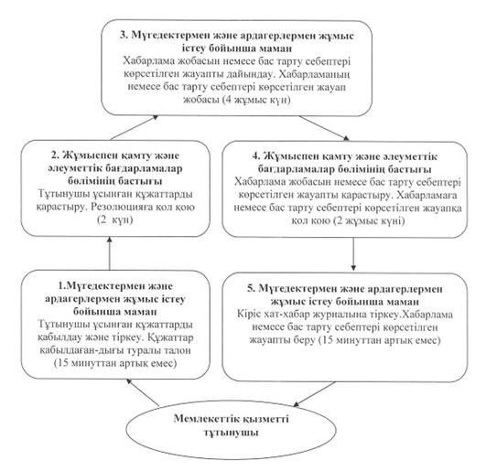
Май ауданы әкімдігінің
2012 жылғы 12 маусымдағы
N 170/6 қаулысымен
бекітілді
"Мүгедектерге кресло-арбаларды беру үшін оларға
құжаттарды ресімдеу" мемлекеттік қызмет РЕГЛАМЕНТІ
1. Жалпы ережелер
1. Мемлекеттік қызметтің атауы: "Мүгедектерге кресло-арбаларды беру үшін оларға құжаттарды ресімдеу".
2. Мемлекеттік қызмет көрсетудің нысаны: ішінара автоматтандырылған.
3. Мемлекеттік қызмет Қазақстан Республикасы Үкіметінің 2011 жылғы 7 сәуірдегі N 394 қаулысымен бекітілген "Мүгедектерге кресло-арбаларды беру үшін оларға құжаттарды ресімдеу туралы" стандарты (бұдан әрі - стандарт) негізінде көрсетіледі.
4. Мемлекеттік қызмет "Май ауданының жұмыспен қамту және әлеуметтік бағдарламалар бөлімі" мемлекеттік мекемесіне (бұдан әрі – бөлім) жүгінген кезде көрсетіледі.
Мемлекеттік қызмет көрсету орны: Павлодар облысы, Май ауданы, Коктобе ауылы, Айтеки би көшесі, 18 үй, телефон: 91002, жұмыс уақыты сағат 9.00-ден 18.30-ге дейін, 13.00-ден 14.30-ге дейін түскі үзіліспен, демалыс күндері - сенбі, жексенбі; электрондық пошта мекенжайы center5556@rambler.ru.
5. Мемлекеттік қызметті аяқтау нысаны болып кресло–арба беру үшін құжаттарды ресімдеу туралы хабарлама, не қызмет көрсетуден бас тарту туралы қағаз жеткізгіштегі дәлелді жауап болып табылады.
6. Мемлекеттік қызмет көрсету мерзімі тұтынушы қажетті құжаттарды тапсырғаннан кейін он жұмыс күн ішінде.
Тұтынушы өтініш берген күні сол жерде көрсетілетін мемлекеттік қызметті алуға дейінгі күтудің жол берілетін ең көп уақыты бір тұтынушыга қызмет көрсетуге 15 минут. Тұтынушының мемлекеттік қызмет көрсетуге өтініш берген күні қызмет көрсету максималды уакыты - 15 минуттан артық емес.
2. Мемлекеттік қызметті көрсету
барысында іс-қимылдардың сипаттамасы
7. Бұл мемлекеттік қызметті алу үшін тұтынушы Стандарттың 11-тармағында көрсетілген қажетті құжаттарды ұсыну керек.
Барлық қажетті құжаттарды тапсырғаннан кейін мемлекеттік қызметті алу үшін тұтынушыға мемлекеттік қызметті алған мерзімі көрсетілген барлық құжаттарды қабылдағандығы туралы қолхат беріледі.
8. Жұмыспен қамту және әлеуметтік бағдарламалар бөлімі Стандарттың 16-тармағында көрсетілген жағдайда мемлекеттік қызмет көрсетуден бас тартуы мүмкін.
9. Ақпараттық қауіпсіздік талаптары: тұтынушының құжаттарында көрсетілген ақпараттың сақталуы, қорғалуы және құпиялығын қамтамасыз ету.
10. Бөлімге жүгінген кезде мемлекеттік қызметті көрсету барысына қатысатын құрылымдық-функционалдық бірліктер (бұдан әрі - ҚФБ):
1) мүгедектер және ҰОС-ның ардагерлерімен жұмыс істеу маманы;
2) жұмыспен қамту және әлеуметтік бағдарламалар бөлімінің бастығы.
11. ҚФБ-ның іс-әрекеттерінің тізбектілігі осы регламенттің 1-қосымшасында көрсетілген.
12. ҚФБ-ның және іс-әрекеттердің тізбектілігінің өзара байланысының сызба-нұсқасы осы регламенттің 2-қосымшасында көрсетілген.
3. Мемлекеттік қызметті көрсететін
лауазымды тұлғалардың жауапкершілігі
13. Мемлекеттік қызметті көрсету тәртібін бұзған лауазымды тұлғалар Қазақстан Республикасы заңдарымен белгіленген жауапқа тартылады.
Мүгедектерге кресло-арбаларды
беру үшін оларға құжаттарды ресімдеу"
мемлекеттік қызмет регламентіне
1-қосымша
Құрылымдық-функционалдық бірліктері
(ҚФБ) іс-әрекеттерінің сипаттамасы
1 | Іс әрекеттер N | 1 | 2 | 3 | 4 | 5
2 | ҚФБ атауы | Мүгедектер және ардагерлермен жұмыс істеу бойынша маман | Жұмыспен қамту және әлеуметтік бағдарламалар бөлімінің бастығы | Мүгедектер және ардагерлермен жұмыс істеу бойынша бас маман | Жұмыспен қамту және әлеуметтік бағдарламалар бөлімінің бастығы | Мүгедектер және ардагерлермен жұмыс істеу бойынша бас маман
3 | Іс-әрекеттер (үдірістің, тәртіптің, мәміленің) атауы және олардың сипаттамасы | Тұтынушы ұсынған құжаттарды қабылдау және тіркеу | Тұтынушы ұсынған құжаттарды қарастыру | Хабарлама немесе бас тарту себептері көрсетілген жауапты дайындау | Хабарлама жобасын немесе бас тарту себептері көрсетілген жауапты қарастыру | Кіріс хат-хабар журналына тіркеу
4 | Аяқталу нысаны (мәліметтер, құжат, ұйымдастырушы-иеленуші шешімдер) | Құжаттар қабылдағандығы туралы талон | Резолюцияға қол қою | Хабарлама немесе бас тарту себептері көрсетілген жауап жобасы | Хабарламаға немесе бас тарту себептері көрсетілген жауапқа қол қою | Хабарламаны немесе бас тарту себептері көрсетілген жауапты беру
5 | Орындау уақыттары | 15 минуттан артық емес | 2 күн | 4 күн | 2 күн | 15 минуттан артық емес
6 | Келесі іс-әрекеттің нөмірі | 2 колонка | 3 колонка | 4 колонка | 5 колонка
Мүгедектерге кресло-арбаларды
беру үшін оларға құжаттарды ресімдеу"
мемлекеттік қызмет регламентіне
2-қосымша
Бөлімде көрсетілетін мемлекеттік қызметтің сызба-нұсқасы
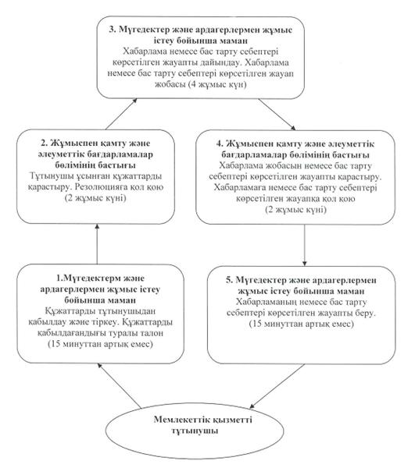
Май ауданы әкімдігінің
2012 жылғы 12 маусымдағы
N 170/6 қаулысымен
бекітілді
"Мүгедектерді санаторий-курорттық емдеумен қамтамасыз ету үшін
оларға құжаттарды ресімдеу" мемлекеттік қызмет РЕГЛАМЕНТІ
1. Жалпы ережелер
1. Мемлекеттік қызметтің атауы: "Мүгедектерді санаторий-курорттық емдеумен қамтамасыз ету үшін оларға құжаттарды ресімдеу".
2. Мемлекеттік қызмет көрсетудің нысаны: ішінара автоматтандырылған.
3. Мемлекеттік қызмет Қазақстан Республикасы Үкіметінің 2011 жылғы 7 сәуірдегі N 394 қаулысымен бекітілген "Мүгедектерді санаторий-курорттық емдеумен қамтамасыз ету үшін оларға құжаттарды ресімдеу туралы" стандарты (бұдан әрі - стандарт) негізінде көрсетіледі.
4. Мемлекеттік қызмет "Май ауданының жұмыспен қамту және әлеуметтік бағдарламалар бөлімі" мемлекеттік мекемесіне (бұдан әрі – бөлім) жүгінген кезде көрсетіледі.
Мемлекеттік қызмет көрсету орны: Павлодар облысы, Май ауданы, Коктобе ауылы, Айтеки би көшесі, 18 үй, телефон: 91002, жұмыс уақыты сағат 9.00-ден 18.30-ге дейін, 13.00-ден 14.30-ге дейін түскі үзіліспен, демалыс күндері - сенбі, жексенбі; электрондық пошта мекенжайы center5556@rambler.ru.
5. Мемлекеттік қызметті аяқтау нысаны болып өтініш берушіге санаторийлік-курорттық емдеумен қамтамасыз ету үшін құжаттарын ресімдеу туралы хабарлама не қызмет көрсетуден бас тарту туралы қағаз жеткізгіштегі дәлелді жауап болып табылады.
6. Тұтынушы қажетті құжаттарды тапсырғаннан кейін мемлекеттік қызмет көрсету мерзімі он жұмыс күн ішінде.
Тұтынушы өтініш берген күні сол жерде көрсетілетін мемлекеттік қызметті алуға дейінгі күтудің жол берілетін ең көп уақыты бір тұтынушыга қызмет көрсетуге 15 минут. Тұтынушының мемлекеттік қызмет көрсетуге өтініш берген күні қызмет көрсету ең көп уақыты - 15 минуттан артық емес.
2. Мемлекеттік қызметті көрсету
барысында іс-қимылдардың сипаттамасы
7. Бұл мемлекеттік қызметті алу үшін тұтынушы Стандарттың 11-тармағында көрсетілген қажетті құжаттардың тізімін ұсыну керек.
Барлық қажетті құжаттарды тапсырғаннан кейін мемлекеттік қызметті алу үшін тұтынушыға мемлекеттік қызметті алу мерзімі көрсетілген барлық құжаттарды қабылдағандығы туралы қолхат беріледі.
8. Стандарттың 16-тармағында көрсетілген жағдайда жұмыспен қамту және әлеуметтік бағдарламалар бөлімі мемлекеттік қызмет көрсетуден бас тартуы мүмкін.
9. Ақпараттық қауіпсіздік талаптары: тұтынушының құжаттарында көрсетілген ақпараттың сақталуы, қорғалуы және құпиялығын қамтамасыз ету.
10. Бөлімге жүгінген кезде мемлекеттік қызметті көрсету барысына қатысатын құрылымдық-функционалдық бірліктер (бұдан әрі - ҚФБ):
1) мүгедектер және ҰОС-ның ардагерлерімен жұмыс істеу маманы;
2) жұмыспен қамту және әлеуметтік бағдарламалар бөлімінің бастығы.
11. ҚФБ-ның іс-әрекеттерінің тізбектілігі осы регламенттің 1-қосымшасында көрсетілген.
12. ҚФБ-ның және іс-әрекеттердің тізбектілігінің өзара байланысының сызба-нұсқасы осы регламенттің 2-қосымшасында көрсетілген.
3. Мемлекеттік қызметті көрсететін
лауазымды тұлғалардың жауапкершілігі
13. Мемлекеттік қызметті көрсету тәртібін бұзған лауазымды тұлғалар Қазақстан Республикасының заңдарымен белгіленген жауапқа тартылады.
"Мүгедектерді санаторий-курорттық
емдеумен қамтамасыз ету үшін оларға
құжаттарды ресімдеу" мемлекеттік
қызмет регламентіне
1-қосымша
Құрылымдық-функционалдық бірліктері
(ҚФБ) іс-әрекеттерінің сипаттамасы
1 | Іс әрекеттер N | 1 | 2 | 3 | 4 | 5
2 | ҚФБ атауы | Мүгедектер және ардагерлермен жұмыс істеу бойынша маман | Жұмыспен қамту және әлеуметтік бағдарламалар бөлімінің бастығы | Мүгедектер және ардагерлермен жұмыс істеу бойынша маман | Жұмыспен қамту және әлеуметтік бағдарламалар бөлімінің бастығы | Мүгедектер және ардагерлермен жұмыс істеу бойынша маман
3 | Іс-әрекеттер (үдірістің, тәртіптің, мәміленің) атауы және олардың сипаттамасы | Тұтынушы ұсынған құжаттарды қабылдау және тіркеу | Тұтынушы ұсынған құжаттарды қарастыру | Хабарлама жобасын немесе бас тарту себептері көрсетілген жауапты дайындау | Хабарлама жобасын немесе бас тарту себептері көрсетілген жауапты қарастыру | Кіріс хат-хабар журналына тіркеу
4 | Аяқталу нысаны (мәліметтер, құжат, ұйымдастырушы-иеленуші шешімдер) | Құжаттарды қабылдағандығы туралы талон | Резолюцияға қол қою | Хабарлама немесе бас тарту себептері көрсетілген жауап жобасы | Хабарламаға немесе бас тарту себептері көрсетілген жауапқа қол қою | Хабарлама немесе бас тарту себептері көрсетілген жауапты тұтынушыға беру
5 | Орындау уақыттары | 15 минуттан артық емес | 2 күн | 4 күн | 2 күн | 15 минуттан артық емес
6 | Келесі іс-әрекеттің нөмері | 2 колонка | 3 колонка | 4 колонка | 5 колонка
"Мүгедектерді санаторий-курорттық
емдеумен қамтамасыз ету үшін оларға
құжаттарды ресімдеу" мемлекеттік
қызмет регламентіне
2-қосымша
Бөлімде көрсетілетін мемлекеттік қызметтің сызба-нұсқасы
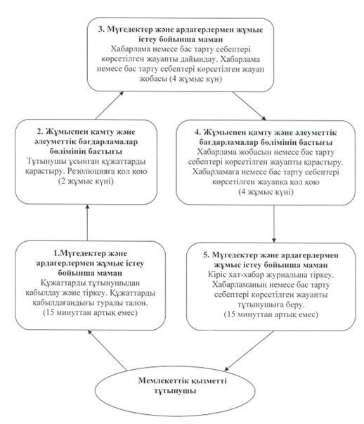

© 2012. Қазақстан Республикасы Әділет министрлігінің «Қазақстан Республикасының Заңнама және құқықтық ақпарат институты» ШЖҚ РМК

